**Nome: José Francisco Dos Santos Neto 1ºDS**

**Avaliação de Programação e Algoritmos – 28/09/2023 – Turma A**

**Instruções para envio: c**olocar o código fonte da solução embaixo da respectiva pergunta e faça o upload deste documento por meio desse link:

[Avaliacao TA](https://etecspgov-my.sharepoint.com/:f:/g/personal/valdemir_pedro01_etec_sp_gov_br/EqXSisWR1alOmm9WKrbfgYYBvLwfv1czowMkldbIJ6G2CQ)

1. Faça um Programa que leia um número e exiba o dia correspondente da semana. (1- Domingo, 2- Segunda etc.) se digitar outro valor deve aparecer “valor inválido”)

**Código:**

**var diaSemana = Number(prompt("Digite o dia da semana entre 1 e 7"));**

**if (diaSemana == 1) {**

**alert("Domingo");**

**} else if (diaSemana == 2) {**

**alert("Segunda");**

**} else if (diaSemana == 3) {**

**alert("Terça");**

**} else if (diaSemana == 4) {**

**alert("Quarta");**

**} else if (diaSemana == 5) {**

**alert("Quinta");**

**} else if (diaSemana == 6) {**

**alert("Sexta");**

**} else if (diaSemana == 7) {**

**alert("Sábado");**

**} else {**

**alert("Valor inválido");**

**}**

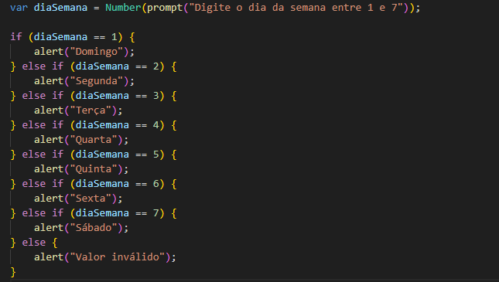

1. Faça um programa que pergunte o nome e o preço de três produtos e informe qual produto você deve comprar, sabendo que a decisão é sempre o mais barato.

**Código:**

**var Produto1 = prompt("Digite o nome do produto 1:");**

**var precoProduto1 = parseFloat(prompt("Digite o preço do produto 1:"));**

**var Produto2 = prompt("Digite o nome do produto 2:");**

**var precoProduto2 = parseFloat(prompt("Digite o preço do produto 2:"));**

**var Produto3 = prompt("Digite o nome do produto 3:");**

**var precoProduto3 = parseFloat(prompt("Digite o preço do produto 3:"));**

**if (precoProduto1 < precoProduto2 && precoProduto1 < precoProduto3) {**

**alert("Você deve comprar o Produto: " + Produto1);**

**} else if (precoProduto2 < precoProduto1 && precoProduto2 < precoProduto3) {**

**alert("Você deve comprar o Produto: " + Produto2);**

**} else {**

**alert("Você deve comprar o Produto: " + Produto3);**

**}**

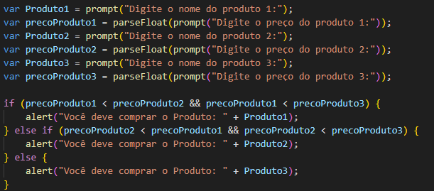

1. O IMC (índice de massa corpórea) indica o grau de obesidade de uma pessoa. Este índice é obtido pelo peso (em kg) dividido pelo quadrado da altura (em metros). A tabela a seguir apresenta as faixas deste índice:

|  |  |
| --- | --- |
| **IMC** | **Avaliação** |
| <20 | Abaixo do normal |
| Entre 20 e 25 | Normal |
| > 25 e 30 | Sobrepeso |
| > 30 e 35 | Obesidade leve |
| > 35 e 40 | Obesidade moderada |
| > 40 | Obesidade mórbida |

Faça um programa que solicita o peso e a altura de uma pessoa, calcule o IMC, apresente o seu valor e a avaliação.

**Código:**

**var peso = parseFloat(prompt("Digite seu peso em KG"));**

**var altura = parseFloat(prompt("Digite sua altura em Metros"));**

**var IMC = peso / (altura * altura);**

**if (IMC < 20) {**

**alert("O seu IMC (índice de massa corpórea) é de " + IMC + " então você você está Abaixo do Normal");**

**} else if (IMC >= 20 && IMC <= 25 ) {**

**alert("O seu IMC (índice de massa corpórea) é de " + IMC + " então você está Normal");**

**} else if (IMC > 25 && IMC <= 30 ) {**

**alert("O seu IMC (índice de massa corpórea) é de " + IMC + " então você está com Sobrepeso");**

**} else if (IMC > 30 && IMC <= 35 ) {**

**alert("O seu IMC (índice de massa corpórea) é de " + IMC + " então você está com Obesidade leve");**

**} else if (IMC > 35 && IMC <= 40 ) {**

**alert("O seu IMC (índice de massa corpórea) é de " + IMC + " então você está com Obesidade Moderada");**

**} else if (IMC > 40) {**

**alert("O seu IMC (índice de massa corpórea) é de " + IMC + " então você está com Obesidade Mórbida");**

**} else {**

**alert("Valor inválido");**

**}**

